软件设计与实践I

实验报告



姓名：杨志飞

学号：1130310217

班号：1336101

计算机科学与技术学院

计算机科学试验班

TAble of  
Contents

基础部分 数据结构与算法 1

第一章 线性结构 2

1.1 优先队列 2

1.1.1 优先队列的原理 2

1.1.2 程序亮点 2

1.1.3 程序运行截图 3

1.2 KMP算法 3

1.2.1 KMP算法介绍 3

1.2.2 小优化（修改） 4

1.2.3 程序运行截图 5

1.3 矩阵优化问题 5

1.3.2 程序亮点 6

1.3.3 程序运行截图 6

1.4 跳表的实现 7

1.4.1 跳表原理介绍 7

1.4.2 程序亮点 9

1.4.3 程序运行截图 9

第二章 树型结构 10

2.1 线索二叉树 10

2.1.1 问题介绍 10

2.2.2 程序亮点 11

2.2.3 程序运行截图 11

2.2 二叉树与树和森林的转换 12

2.2.1 问题介绍 12

2.2.2 程序亮点 13

2.2.3 程序运行截图 14

2.3 动态哈夫曼树 15

2.3.1 问题介绍 16

2.3.2 程序亮点 16

2.3.3 程序运行截图 17

第三章 图结构 18

3.1 无向图的双连通性问题 18

3.1.1 问题介绍 18

3.1.2 程序亮点 19

3.1.3 程序运行截图 19

3.2 有向图的强连通性问题 20

3.2.1 问题介绍 20

3.2.2 程序亮点 21

3.2.3 程序运行截图 21

3.3 最小生成树算法实现 22

3.3.1 问题介绍 22

3.3.2 程序亮点 23

3.3.3 程序运行截图 23

3.4 最短路径的算法优化 24

3.4.1 问题介绍 24

3.4.2 程序亮点 26

3.4.3 程序运行截图 26

第四章 查找和散列 28

4.1 平衡树的建立、查找、删除算法 28

4.1.1 问题介绍 28

4.1.2 程序亮点 29

4.1.3 程序运行截图 29

4.2 红黑树的建立、查找、删除算法 30

4.2.1 问题介绍 30

4.2.2 程序亮点 30

4.2.3 程序运行截图 31

4.3 散列查找问题及其应用 32

4.3.1 问题介绍 32

4.3.2 程序亮点 33

4.3.3 程序运行截图 34

第五章 内排序 35

5.1 快排算法的优化问题 35

5.1.1 问题介绍 35

5.1.2 程序亮点 36

5.1.3 程序运行截图 36

5.2 线性排序算法的探讨 37

5.2.1 问题介绍 37

5.2.2 程序亮点 39

5.2.3 程序运行截图 40

第六章 总结 42

6.1 数据结构库 42

6.1.1 程序介绍 42

6.1.2 使用方法 45

提高部分 数据结构与算法的综合应用 46

第七章 表达式求值 47

7.1 表达式树 47

7.1.1 表达式树的原理 47

7.1.2 程序亮点 47

7.1.3 运行截图 47

7.2 基于栈的复杂表达式求值 48

7.2.1 程序原理 48

7.2.2 程序亮点 48

7.2.3 运行截图 48

第八章 动态Huffman实时压缩传输 50

8.1 动态Huffman编码 50

8.1.1 问题介绍 50

8.2 在线传输的模拟 50

8.2.1 问题介绍 50

8.3 实时压缩传输 51

8.3.1 问题介绍 52

8.3.2 程序亮点 52

8.3.3 运行截图 52

后记 结课感想 54

# 基础部分 数据结构与算法

本部分主要讲述线性、树型、图结构，以及查找、散列、排序各章的基本实验及其优化。最后介绍了自己封装的数据结构库，作为结束。本部分所有程序均使用标准C++语言在Xcode 6.3.1、CLion 1.0.1或Qt Creator 3.3.2（GUI部分）中编写完成，在Mac OS X 10.10系统环境 + Apple LLVM version 6.1.0 (clang-602.0.49)编译器下编译通过，运行无误。要打开这些项目，推荐使用Xcode和CLion。

第一章 线性结构

* 1. 优先队列
     1. 优先队列的原理

优先队列与普通的First-In-First-Out队列有很大的不同，它是通过元素的优先级来确定弹出顺序的一种抽象数据结构。先出队的元素不一定是先入队的元素，而是当前优先队列里优先级最高的元素。当两个元素优先级相同时，才按照它们在队列中的顺序出队。

优先队列是一种抽象的概念，就像“list”和“map”一样，可以用多种方式来实现。最简单的方式是直接用一个无序数组来模拟，插入的时间复杂度为O(1)（直接插在数组末尾），而出队操作的时间复杂度为O(N)（需要把数组扫描一遍才知道哪个元素优先级最高）。从效率上看，无序数组显然不是一种好的实现方式；常用的实现方式，是使用最大（小）堆。本程序就是实现了一个基于最小堆的优先队列，按照元素的优先级建堆，其中优先级最小的元素就在堆顶，插入和弹出操作都需要重新整理堆，时间复杂度都是O(logn)。插入时，将新元素插到堆的末尾，然后调用pushup操作将其移动到合适的位置；弹出时，直接用最后一个元素代替堆顶元素，堆的大小减一，然后自上而下地整理堆，将优先级较大的元素下移。

* + 1. 程序亮点

本程序用面向对象的程序设计方法实现了一个PriorityQueue模板类，元素和优先级可以任意指定类型（当然，优先级的数据类型必须是可比较的，或重载了比较运算符的）。优先队列中使用了std::pair将元素和优先级组合成一个元素，通过pair.first和pair.second来取值或优先级，使程序比较紧凑。类支持的操作丰富，有push、pop、isempty（返回布尔值，表示队列是否为空）和peek（返回优先级最高的元素，但不弹出）等。

* + 1. 程序运行截图



* 1. KMP算法
     1. KMP算法介绍

KMP算法是一种可以在线性时间内在字符串A中找到字符串B的字符串匹配算法。它采用预处理的next数组，实现了对字符串匹配的Brute Force算法的优化，时间复杂度达到了O(n)。

常见的字符串匹配Brute Force算法，是从A的每一个（与右端点的距离不小于B的长度的）位置，如A[i]，开始尝试匹配B，如果A[i..i+j-1]与B[0..j-1]都匹配，而在下一位发生失配（即A[i+j]≠B[j]），则放弃之前的尝试，将起始点右移一位，重新从A[i+1]和B[0]开始尝试匹配。若字符串A的长度为n，B的长度为m，则这种暴力算法的时间复杂度为 $Θ(\left(n-m\right)*m)$。KMP算法的优越之处就在于，当A[i..i+j-1]=B[0..j-1]，而A[i+j]和B[j]发生失配时，并不是直接消极地从A[i+1]和B[0]开始重新尝试匹配，而是尝试右移B串到k=next[j]位置，即找到一个B的一个前缀子串使得A[i+j-k..i+j-1]=B[0..k-1]成立（k<j），然后再继续往后尝试匹配，如果失配则再次使用相同的方法移动B，直到不存在符合要求的子串为止（这种情况可以视为k=0）。

那么如何找到B的符合要求的前缀子串，也就是如何求next数组呢？我们可以从B的自身性质来分析。如果我们要求最大的k（k<j），使得A[i+j-k..i+j-1]=B[0..k-1]，那么再从A[i..i+j-1]=B[0..j-1]分析出A[i+j-k..i+j-1]=B[j-k..j-1]，等量代换就可得B[0..k-1]=B[j-k..j-1]。这说明，k的值只与B串本身有关。所以next数组的求解过程就是B串的前缀子串的首尾自匹配过程，其中子串长度从0到m-1。我们可以从按照子串长度由短到长地求解next数组，这样在求解较长子串对应的next时，它前面的所有比它短的子串的next都已经求解出来，可以直接使用。换句话说，next数组的求解过程就类似于KMP算法用B串去匹配A串的过程，只不过这里是用B串匹配B串。

* + 1. 小优化（修改）

实际上，KMP算法用于两个字符串的匹配时，效率不如C++中的std::search。但是，当需要用一个模式串去匹配很多不同的字符串时，就很适合用KMP算法了，因为KMP算法只需要对模式串预处理一次，而不需要对主串做处理。

为了能在主串中找到所有的模式串，我在匹配算法的结尾加了一句j=next(j)：

即“假装”在j处仍没有匹配到，让程序继续往后匹配，直到主串扫描结束为止。这样，就可以输出所有的匹配位置。

* + 1. 程序运行截图



* 1. 矩阵优化问题
     1. 矩阵优化问题介绍

本问题主要关注矩阵的三元组存储结构、转置算法的实现及其优化。众所周知，存储一个矩阵，最常用的结构是二维数组。一个n*m的矩阵需要n*m个单位的存储空间。对采用了这种存储结构的矩阵执行转置操作，需要对对应位置的每对元素进行交换，或将每个元素复制到一个新矩阵的相应位置，时间复杂度为O(n*m)。显然，当矩阵稀疏（即大部分元素都是零元）时，用二维数组存储显然会浪费许多空间和时间。这时，我们常用三元组形式来存储矩阵，即用一个线性结构来存储非零元的位置和值，零元无须再存储。其中，元素的存储位置具有有序性，即行号越小的元素存储位置越靠前，同一行的元素，列号越小存储位置越靠前。设非零元的个数为e，那么这种存储结构的空间复杂度为O(e)，并且存在一个时间复杂度为O(e)的转置算法。

本程序实现了稀疏矩阵的三元组存储，并基于这种结构实现了矩阵形式打印、三元组形式打印和快速转置算法。

* + 1. 程序亮点

（1）本程序实现了一个矩阵类，支持insert、reverse、printtuple和printmatrix方法。其中printmatrix算法实现了将矩阵转化成二维形式输出，时间复杂度为O(n*m)。

（2）程序中实现了优化的reverse（转置）算法。具体优化方法是：先将矩阵中所有元素扫描一遍（时间复杂度为O(e)），记录原矩阵每一列（也就是转置矩阵每一行）中的元素个数。然后在转置过程中用一个cpot[]数组来动态地指示转置矩阵每一行（即原矩阵每一列）中，下一个将要存入新矩阵的元素应该在转置矩阵中放置的位置。对于新矩阵第k行，cpot[k]的初始值为其第1~k-1行的总元素个数。在将原矩阵的第i个元素存入新矩阵时，设col[i]为其列号，则cpot[col[i]]即为在不破坏元素存储的有序性的前提下，应该把它放入新矩阵的位置所在。放置好后将cpot[col[i]]后移一个位置（+1）即可。

* + 1. 程序运行截图

按文字提示操作即可。



* 1. 跳表的实现
     1. 跳表原理介绍

本程序实现的跳表，参考了李骥扬《线段跳表——跳表的一个拓展》（2009年NOI冬令营论文）。

常见的链表可以方便地执行插入删除操作，但查找元素和获取指定位置元素的的代价可能会很大，时间复杂度为O(n)。相反，一个有序数组可以在O(logn)的时间内二分查找一个元素，但插入和删除的代价又太大。如果我们实现一种有序链表，在查找一个元素的时候可以不必遍历该元素之前的所有元素，而是能够在适当的时候利用结点上的“加速指针”（指向后面与自己相隔若干元素的某个元素的指针）跳过一些结点，就可以降低查找的时间复杂度。而如果再将一个结点中“加速指针”的个数随机化，我们就得到了跳表。

跳表由Lev层链表以及下行指针构成，插入数据v时随机化得出高度h，然后向第1层至第h层插入索引值为v的节点，对于第2层至第h层的节点插入下行指针，指向第一层具有相同索引值的节点。这h个节点构成一个高度为h的块(Block)。如下图所示：



具有这样结构的跳表，查找操作的期望时间复杂度为O(logn)。要实现查找元素x的操作，只需从-inf结点的最高层开始，比较x与后继结点元素值的大小，在最后一个不大于x的结点处下行一层，直到走到最底层，找到元素x或断言元素x不存在为止。删除元素x时，需要先对x执行一遍查找操作，得到查找路径，然后将路径上经过的应该删除的点和边全部删除。插入元素x时，需要随机确定x的存储高度，若其高度大于当前最大高度，则更新最大高度。

* + 1. 程序亮点

本程序利用数学原理对跳表进行了以下优化：

1. 插入元素x时，利用几何分布确定x的高度。高度为h（h>=0）的概率为 ${\frac{1}{2}}^{h+1}$。
2. 根据用户预计的元素个数n，对元素的最大高度设置了上界 $\left\lceil logn\right\rceil -1$。证明过程略去。

以上两种措施会使跳表期望的查找操作时间复杂度较好，具体证明略去。

程序在实现上有以下亮点：

1. 将跳表、跳表结点及其操作封装成了类；支持用户利用预计元素个数和值的上界进行初始化。
2. insert和del操作返回跳表自身的引用，使得这两个操作可以连续调用（如list.insert(1).del(2).del(3).insert(4)）。
   * 1. 程序运行截图

按文字提示操作即可。

 

第二章 树型结构

2.1 线索二叉树

2.1.1 问题介绍

n个结点的二叉链表中含有n+1(2n-(n-1)=n+1)个空指针域。利用二叉链表中的空指针域，存放指向结点在某种遍历次序下的前趋和后继结点的指针（这种附加的指针称为"线索"）。根据线索性质的不同，线索二叉树可分为前序线索二叉树、中序线索二叉树和后序线索二叉树三种。线索链表解决了无法直接找到该结点在某种遍历序列中的前趋和后继结点的问题，出现了二叉链表找左、右孩子困难的问题。

建立线索二叉树，或者说对二叉树线索化，实质上就是遍历一棵二叉树。在遍历过程中，访问结点的操作是检查当前的左，右指针域是否为空，将它们改为指向前驱结点或后续结点的线索。为实现这一过程，设指针pre始终指向刚刚访问的结点，即若指针p指向当前结点，则pre指向它的前驱，以便设线索。如果要实现利用前序线索进行中序遍历，则需要在每个结点中加一个父指针域，以及使用栈结构，用于在生成遍历序列时能够回溯。另外，在对一颗二叉树加线索时，必须首先申请一个头结点，建立头结点与二叉树的根结点的指向关系，对二叉树线索化后，还需建立最后一个结点与头结点之间的线索。

2.2.2 程序亮点

本程序实现了前序线索树和后序线索树，通过它们进行对应的遍历时，无须使用父指针，节省了结点存储空间。

在生成遍历序列时，程序使用了非递归的写法，编程难度较大，但时空效率较高。在后序线索树生成后序遍历序列时，由于结点中没有双亲信息，只能用空闲右指针存储后序后继，这样无法确定右子树非空的结点的后序后继，也就无法直接用后序线索二叉树生成后序遍历序列。因此，这里采用了折中的方法，即利用后序前驱，生成倒置的后序遍历序列，再利用栈将序列颠倒输出，即为后序遍历序列。如果在结点的存储结构中加上双亲信息，就通过用空间换时间的方法实现了遍历一遍输出前序、中序和后序序列。

另外，本程序在代码的编写中使用了模板类，结点中可以存储任意类型的信息。还将所有类和方法的定义放到了一个单独的头文件ThreadBT.h中，并将它应用到了GUI图形界面中用于前、后序线索树的演示。

2.2.3 程序运行截图

先初始化根节点，然后可在下拉列表中选择一个父节点，向其插入新结点，并观察变化。

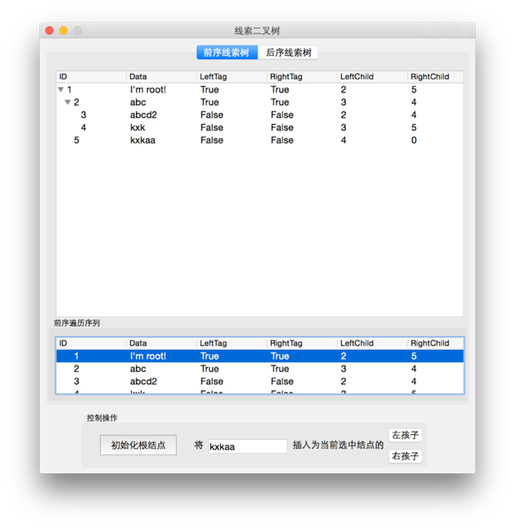

2.2 二叉树与树和森林的转换

2.2.1 问题介绍

在实际问题中，我们可能不仅需要用到二叉树，还需要用到普通的树甚至森林来表示某些结构。但是树和森林是存储结构建立起来是比二叉树要难的，所以实现二叉树与树、森林的互相转换是很有必要的。

将一棵二叉树转化成森林，可按如下步骤进行：

（1）抹线：将二叉树根结点与其右孩子之间的连线，以及沿着此右孩子的右链连续不继搜索到的右孩子间的连线抹掉。这样就得到了若干棵根结点没有右子树的二叉树。

（2）将得到的这些二叉树用分别转化成一般树，方法是

①加线：若某结点i是双亲结点的左孩子，则将该结点i的右孩子以及当且仅当连续地沿着右孩子的右链不断搜索到所有右孩子，都分别与结点i的双亲结点用虚线连接。

②抹线：把原二叉树中所有双亲结点与其右孩子的连线抹去。这里的右孩子实质上是原一般树中结点的兄弟，抹去的连线是兄弟间的关系。

③进行整理：把虚线改为实线，把结点按层次排列。

（3）将所有一般树用右指针依次连起来。

而要将森林转换为二叉树，一般步骤为：

（1）将森林中每棵子树转换成相应的二叉树。形成有若干二叉树的森林。树转为二叉树的方法是：

①加线：在各兄弟结点之间用虚线相连。可理解为每个结点的兄弟指针指向它的一个兄弟。

②抹线：对每个结点仅保留它与其最左一个孩子的连线，抹去该结点与其他孩子之间的连线。可理解为每个结点仅有一个孩子指针，让它指向自己的长子。

③旋转：把虚线改为实线从水平方向向下旋转45℃，成右斜下方向。原树中实线成左斜下方向。这样就树的形状成呈现出一棵二叉树。

（2）按森林图形中树的先后次序，依次将后边一棵二叉树作为前边一棵二叉树根结点的右子树，这样整个森林就生成了一棵二叉树，实际上第一棵树的根结点便是生成后的二叉树的根结点。

2.2.2 程序亮点

本程序在头文件tree.h中实现了四个支持任意元素类型的模板类：

template<class T> class TreeNode;

template<class T> class BinTree;

template<class T> class Tree;

template<class T> class Forest;

通过这几个类，可以实现树、二叉树与森林的无缝互转。如Tree:: toBinTree()能够返回一个新构造的BinTree（二叉树）对象的指针，BinTree::toForest()能将自己转换成一个Forest对象并返回其指针。这种转换使我们能够无限连续地在各种类型间转来转去，如可以直接用tree->toBinTree()->toForest()->toTree()把一棵树转换成各种形式最后再转回来。

另外，本程序还实现了命令行中树、二叉树以及森林的可视化显示。这是用中序遍历做到的，显示的是横版样式。

2.2.3 程序运行截图

要使用此程序，请按照根节点编号为1的完全二叉树中的节点编号顺序来输入数据。输出结果中，右子树会显示在根节点的上方，左子树会显示在根节点的下方。

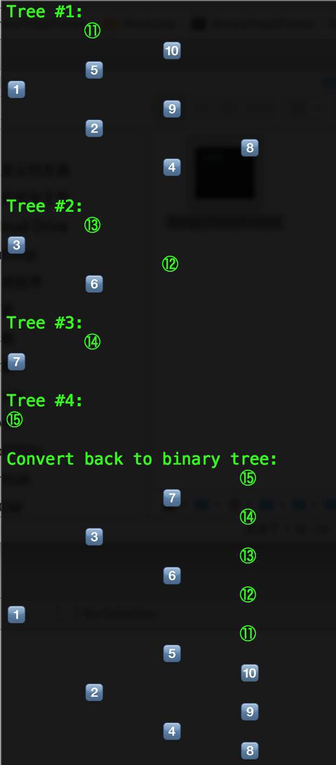

2.3 动态哈夫曼树

2.3.1 问题介绍

动态哈夫曼编码使用一棵动态变化的哈夫曼树，对第t+1个字符的编码是根据原始数据中前t个字符得到的哈夫曼树来进行的，编码和解码使用相同的初始哈夫曼树，每处理完一个字符，编码和解码使用相同的方法修改哈夫曼树，所以没有必要为解码而保存哈夫曼树的信息。编码和解码一个字符所需的时间与该字符的编码长度成正比，所以动态哈夫曼编码可实时进行。

与静态二叉哈夫曼树相比，动态哈夫曼树的实现难度系数高。本程序的实现参考了《Quake3 自适应Huffman编码》（By王京）中的介绍，并采取了几个优化手段。

2.3.2 程序亮点

本程序的第一个亮点在于内存管理。由于动态Huffman树对每个字节编码，所以叶节点最多只有256（即28）个。由此，在初始化哈夫曼树时，我们可以直接开好这么大的数组，然后在之后的构造过程中就不必再动态申请内存。而且对于二叉树的存储本程序使用了lc、rc、fa数组模拟结点的指针域，比较安全，不易出错。程序中还使用了用空间换时间的思想，利用一个table数组来记录每个字符对应的结点是否已在树中，如有，编号是多少。这样，在插入结点时就可以O（1）地找到字符位置或决定插入新结点。

程序的第二个亮点在于使用了面向对象方法编写。HuffmanTree类含有两个静态方法encode和decode，分别可以接受一个串对其编码或解码，而不需要用户在主程序中主动实例化一棵哈夫曼树。当然，HuffmanTree类也支持动态、分次地用新字符串往树中追加字符，编、解码分别使用的是encodePacket方法和decodePacket方法。这两个方法在后面的“动态Huffman在线压缩传输”大作业中尤为重要。

程序的第三个亮点在于便于演示。Tree目录下有三个动态Huffman树的项目，分别是Huffman、HuffmanGUI和Huffman_BIT。Huffman可以将一个串转换成带原始字符和01路径的编码，便于查看结果。而HuffmanGUI则在Huffman的基础上利用Qt Creator实现了跨平台的GUI演示界面，它可以实时地将一个串转换成动态Huffman编码，以及实时地转换回原始串。由于Qt对于中文的支持问题，编码中文会出现乱码，这不是哈夫曼树代码的问题，因为如果在命令行中运行Huffman程序的话编解码中文是没有问题的。最后，Huffman_BIT实现了将前述的哈夫曼编码真正转换成具有压缩效果的二进制编码，即将表示路径的字符01转换成了一个字节中的01二进制位。转化方法是：先把二进制编码（包括字符的二进制编码和表示路径的01）都输出到字符串，再追加上NYT的编码和一个已存在的字符以及用于补足8位的若干0，然后重新将字符串每8个字符（'0'或'1'）看做8位二进制数转换成一个char。之所以要追加NYT+一个已存在字符，是因为合法的动态Huffman编码中不会在NYT之后出现一个已存在字符，我们正好可以用这种情况作为串结束的标志。

经测试，用Huffman_BIT压缩文本文件，压缩率可达50%左右，但其他文件就不一定了，图像、声音、视频、可执行文件等二进制文件，不但压缩率与具体文件有很大关系，而且压缩时间很长。经试验，一个由gcc编译得到d的exe文件可以达到50%的压缩率，但一个经过高度压缩的、只有几十kb的demo动画程序，在动态Huffman压缩后甚至比原文件更大了。所以动态Huffman编码还是仅在文本文件压缩的情况下有比较稳定的压缩率。

2.3.3 程序运行截图

按上述说明调用类中的方法即可使用。

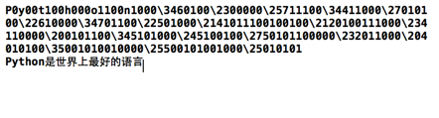

没有转换成二进制形式的编解码，仅用于演示，无压缩效果



文件编解码和字符串编解码

第三章 图结构

3.1 无向图的双连通性问题

3.1.1 问题介绍

在无向连通图中，如果删除该图的任何一个结点都不能改变该图的连通性，则该图为双连通的无向图。一个连通的无向图是双连通的，当且仅当它没有关节点。方法：

1.对图进行先深搜索，计算每一个结点v的先深标号dfn[v]。

2. 计算所有结点v的low[v]是在先深生成树上按照后根遍历的顺序进行的。因此，当访问结点v时它的每个儿子y的low[y]已经计算完毕，这时low[v]取下面三值中最小者：

(1) dfn[v];

(2) dfn[w], 凡是有回退边(v, w)的任何结点w;

(3) low[y],对v的任何儿子y.

双连通分量一个是对点的双连通分量：（即求关节点）当在某一个点v处它的儿子为y有 low[y] >= dfn[v]即找到了关节点。

3.1.2 程序亮点

本程序在dfs遍历时使用了STL::stack和STL::pair来记录双连通分量。测试样例在程序末尾的注释中。

3.1.3 程序运行截图

(输入过程略)



3.2 有向图的强连通性问题

3.2.1 问题介绍

在有向图G中，如果两个顶点间至少存在一条路径，称两个顶点强连通(strongly connected)。如果有向图G的每两个顶点都强连通，称G是一个强连通图。非强连通图有向图的极大强连通子图，称为强连通分量(strongly connected components)。

下图中，子图{1,2,3,4}为一个强连通分量，因为顶点1,2,3,4两两可达。{5},{6}也分别是两个强连通分量。

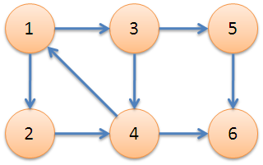

直接根据定义，用双向遍历取交集的方法求强连通分量，时间复杂度为O(N^2+M)。更好的方法是Kosaraju算法或Tarjan算法，两者的时间复杂度都是O(N+M)。本程序实现的是Tarjan算法，参考了网上BYVoid的讲解。

Tarjan算法是基于对图深度优先搜索的算法，每个强连通分量为搜索树中的一棵子树。搜索时，把当前搜索树中未处理的节点加入一个堆栈，回溯时可以判断栈顶到栈中的节点是否为一个强连通分量。

定义DFN(u)为节点u搜索的次序编号(时间戳)，Low(u)为u或u的子树能够追溯到的最早的栈中节点的次序号。由定义可以得出，

Low(u)=Min

{

DFN(u),

Low(v),(u,v)为树枝边，u为v的父节点

DFN(v),(u,v)为指向栈中节点的后向边(非横叉边)

}

当DFN(u)=Low(u)时，以u为根的搜索子树上所有节点是一个强连通分量。

3.2.2 程序亮点

本程序存储图的结构时用的是邻接表，也可以改成边集数组，都可以获得比邻接矩阵好的效率。程序使用了std::stack来记录强连通分量，为了避免反复扫描栈内元素，采用了instack[]数组记录一个元素是否在栈中。

3.2.3 程序运行截图

(部分输入过程略，测试样例见代码末尾的注释中)



3.3 最小生成树算法实现

3.3.1 问题介绍

一个有 n 个结点的连通图的生成树是原图的极小连通子图，且包含原图中的所有 n 个结点，并且有保持图连通的最少的边。最小生成树可以用Kruskal算法或Prim算法求出。

Prim算法的过程为：

1).输入：一个加权连通图，其中顶点集合为V，边集合为E；

2).初始化：Vnew= {x}，其中x为集合V中的任一节点（起始点），Enew= {},为空；

3).重复下列操作，直到Vnew= V：

a.在集合E中选取权值最小的边<u, v>，其中u为集合Vnew中的元素，而v不在Vnew集合当中，并且v∈V（如果存在有多条满足前述条件即具有相同权值的边，则可任意选取其中之一）；

b.将v加入集合Vnew中，将<u, v>边加入集合Enew中；

4).输出：使用集合Vnew和Enew来描述所得到的最小生成树。

prim算法适合稠密图，其时间复杂度为O(n^2)（这是用邻接矩阵，而用二叉最小堆则为O（Elgn），用斐波那契堆则为O（E+nlgn），后两者用于稀疏图效果比较好）其时间复杂度与边的数目无关。

Kruskal算法过程为：先构造一个只含 n 个顶点，而边集为空的子图，若将该子图中各个顶点看成是各棵树上的根结点，则它是一个含有 n 棵树的一个森林。之后，从网的边集 E 中选取一条权值最小的边，若该条边的两个顶点分属不同的树，则将其加入子图，也就是说，将这两个顶点分别所在的两棵树合成一棵树；反之，若该条边的两个顶点已落在同一棵树上，则不可取，而应该取下一条权值最小的边再试之。依次类推，直至森林中只有一棵树，也即子图中含有 n-1条边为止。

Kruskal算法的时间复杂度为O(eloge)跟边的数目有关，适合稀疏图。另外，对于稀疏图我们还可以优化Kruskal算法，先利用缩点的方法构造新图，再在新图上执行Kruskal算法。

3.3.2 程序亮点

本程序在用并查集实现Kruskal算法时，加入了路径压缩的优化，使得并查集查找效率更高。在对结点按权值排序时，采用了stl::sort，效率高于普通的O(nlogn)排序算法。

3.3.3 程序运行截图

(输入过程略，测试数据见Prim/input.txt)



Prim算法



Kruskal算法

3.4 最短路径的算法优化

3.4.1 问题介绍

最短路问题（short-path problem）：若网络中的每条边都有一个数值（长度、成本、时间等），则找出两节点（通常是源节点和目的节点）之间总权和最小的路径就是最短路问题。可分为单源最短路，全局最短路和两点最短路。

Floyd：Floyd 的思想就是通过枚举n个点利用DP的思想来更新最短距离的，假设当前枚举到第k个点，那么就有任意的两个点i , j ，如果i、k 相连， j、k 相连，那么就可以知道这个时候dis[i][j] = min(dis[i][j] , dis[i][k] + dis[k][j])；那么只要枚举完n个点，那么就说明已经完全更新完所有两点之间的最短路。floyd 算法不允许所有的权值为负的回路。可以求出任意两点之间的最短距离。如果dis[i][i] != 0，说明此时存在环。

Dijkstra算法解决的是图中单个源点到其它顶点的最短路径。只能解决权值非负。Dijkstra只能求出任意点到达源点的最短距离（不能求出任意两点之间的最短距离），同时适用于有向图和无向图，复杂度为O(n^2)。

算法的过程：

1. 设置顶点集合S并不断的作贪心选择来选择扩充这个集合。一个顶点属于集合S当且仅当从源点到该点的最短路径长度已知；
2. 初始时，S中仅含有源。设U是G的某一个顶点，把从源到U且中间只经过S中的顶点的路称为从源到U的特殊路径，并用dis数组距离当前每一个顶点所对应的最短特殊路；
3. Dijkstra算法每一次从V-S中取出具有最短特殊长度的顶点u，将u添加到S中，同时对dis数组进行修改。一旦S包含了所有的V中的顶点，dis数组就记录了从源点到其它顶点的最短路径长度。

当图中有负权边时，Dijkstra算法无法得到正确结果，可以采用队列优化的BellmanFord算法（又叫SPFA）。算法介绍：建立一个队列q，初始时队列里只有一个起始点，在建立一个数组dis记录起始点到所有点的最短路径，并且初始化这个数组。然后进行松弛操作，用 队列里面的点去刷新起始点到所有点的最短路，如果刷新成功且刷新点不再队列中则把该点加入到队列最后，重复执行直到队列为空。时间复杂度：O(ke),k指的是所有顶点的进队的平均次数，可以证明k<=2，e为边数。可以用SPFA来存在是否存在负环，如果是的话就是存在一条边的松弛操作大于等于n。

当图中存在负权回路时，最短路是不存在的，SPFA和Floyed都可以检测出负权回路。

对于有向无环图，《算法导论》上介绍了一个基于拓扑排序的线性时间最短路算法，即用拓扑序列进行动态规划更新最短路。

3.4.2 程序亮点

实现了队列优化的BellmanFord算法（SPFA算法）；

实现了DAG最短路最快算法，先进行拓扑排序，然后动态规划更新最短路；

实现了以上两种算法和Floyed算法的负环检测。所有代码都同时支持有向图和无向图，有向图只需在建图时加一条反向边即可变成无向图。

3.4.3 程序运行截图

(数据输入过程略)



（1）dijkstra算法



（2）Floyed（输出太长，仅截取一部分）



1. BellmanFord_Queue(SPFA)



1. DAG最快算法（有环图的情况）

第四章 查找和散列

4.1 平衡树的建立、查找、删除算法

4.1.1 问题介绍

平衡树有很多种，本程序实现的是最常见的一种平衡树——AVL树。

AVL树本质上还是一棵二叉搜索树，它的特点是：1. 本身首先是一棵二叉搜索树。 2. 带有平衡条件：每个结点的左右子树的高度之差的绝对值（平衡因子）最多为1。

假设由于在二叉排序树上插入结点而失去平衡的最小子树根结点的指针为a（即a是离插入点最近，且平衡因子绝对值超过1的祖先结点），则失去平衡后进行的规律可归纳为下列四种情况：

单向右旋平衡处理LL：由于在*a的左子树根结点的左子树上插入结点，*a的平衡因子由1增至2，致使以*a为根的子树失去平衡，则需进行一次右旋转操作；

单向左旋平衡处理RR：由于在*a的右子树根结点的右子树上插入结点，*a的平衡因子由-1变为-2，致使以*a为根的子树失去平衡，则需进行一次左旋转操作；

双向旋转（先左后右）平衡处理LR：由于在*a的左子树根结点的右子树上插入结点，*a的平衡因子由1增至2，致使以*a为根的子树失去平衡，则需进行两次旋转（先左旋后右旋）操作。

双向旋转（先右后左）平衡处理RL：由于在*a的右子树根结点的左子树上插入结点，*a的平衡因子由-1变为-2，致使以*a为根的子树失去平衡，则需进行两次旋转（先右旋后左旋）操作。

通过旋转操作，AVL的插入，查找和删除都能时间复杂度控制在O(log n)上。

4.1.2 程序亮点

本程序参考了维基百科中的讲解，插入和删除操作都采用了非递归写法，并且只有两种旋转操作LeftRotate和RightRotate，而LR和RL操作都可以由LL和RR组合而成。程序中并没有存每个结点的高度，而是再插入和删除时动态地更新结点的平衡因子，难度较大，但时空效率都比较高。

本程序实现了AVLTree模板类，支持任意类型的元素，每个元素还可以带一个键值，在此次演示中，键值定义为同一个元素的插入次数，实际上是可以任意定义的。另外，同第二章中一样，此AVL树也支持横版可视化输出。AVLTree的获取元素的方法中都使用了异常处理机制，如果不存在要获取的元素，会抛出一个bool值。在调用处通过try..catch块就可对异常进行处理，非常方便。

4.1.3 程序运行截图

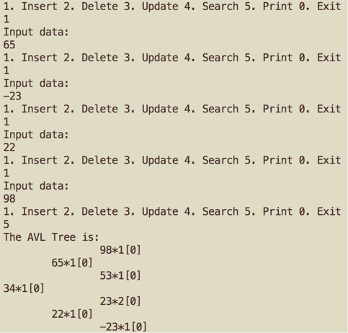

4.2 红黑树的建立、查找、删除算法

4.2.1 问题介绍

红黑树是每个节点都带有颜色属性的二叉查找树，颜色或红色或黑色。在二叉查找树强制一般要求以外，对于任何有效的红黑树我们增加了如下的额外要求: 1. 节点是红色或黑色。

2. 根节点是黑色。

3 每个叶节点（NIL节点，空节点）是黑色的。

4 每个红色节点的两个子节点都是黑色。(从每个叶子到根的所有路径上不能有两个连续的红色节点)

5. 从任一节点到其每个叶子的所有路径都包含相同数目的黑色节点。

这些约束强制了红黑树的关键性质: 从根到叶子的最长的可能路径不多于最短的可能路径的两倍长。结果是这个树大致上是平衡的。因为操作比如插入、删除和查找某个值的最坏情况时间都要求与树的高度成比例，这个在高度上的理论上限允许红黑树在最坏情况下都是高效的(O(log n))，而不同于普通的二叉查找树。

当我们在对红黑树进行插入和删除等操作时，对树做了修改，那么可能会违背红黑树的性质。为了保持红黑树的性质，我们可以通过对树进行旋转，即修改树种某些结点的颜色及指针结构，以达到对红黑树进行插入、删除结点等操作时，红黑树依然能保持它特有的性质。

4.2.2 程序亮点

本程序参考了《Left-leaning Red-Black Trees》(By Robert Sedgewick)，实现了一种代码简单紧凑（核心代码只有80+行，最小实现只需100+行）、效率高（使用递归进行调整）的红黑树——LLRB（左倾红黑树）。这种红黑树是从2-3-4树（或2-3树）一一对应得来的。2-3-4树是一种高度平衡的搜索树，非常易于理解，但由于3结点和4结点的表示、分裂以及合并构造在程序实现上比较麻烦，所以人们想到了用两层中间用一条红色边连起来的结点来代表3结点和4结点。又因为单独表示边的颜色也没必要，所以人们直接用一个点的颜色来代表它的入边的颜色。这也就是红黑树的由来。红黑树的插入、删除操作，如果从前述5个性质出发分情况讨论，非常令人迷惑，难以理解，但如果一一对应到2-3-4树中，就简单了许多。

本程序实现了RBTree模板类，支持任意类型的元素，每个元素还可以带一个任意类型的键值。同第二章中一样，此红黑树也支持横版可视化输出。此外，还调用LLRB的作者提供的绘图函数修改实现了GUI动态绘图。（在./Search/RBT/reference/Java/RedBlackBST.java中，此文件已经是修改过的）

此外，本实验还基于自己编写的RBTree头文件，实现了一个**具体应用**：“字典”数据结构。类似于Python中的“dict”，该字典重载了下标运算符，支持任意可比较类型做下标，当存在该元素时直接返回其引用，不存在时先新建再返回新建的引用。

RBTree和dict的获取元素的方法中都使用了异常处理机制，如果不存在要获取的元素，会抛出一个bool值。在调用处通过try..catch块就可对异常进行处理，非常方便。

4.2.3 程序运行截图



(*代表结点为红色)



（dict演示）

4.3 散列查找问题及其应用

4.3.1 问题介绍

散列表（Hash table，也叫哈希表），是根据关键码值(Key value)而直接进行访问的数据结构。也就是说，它通过把关键码值映射到表中一个位置来访问记录，以加快查找的速度。这个映射函数叫做散列函数，存放记录的数组叫做散列表。给定表M，存在函数f(key)，对任意给定的关键字值key，代入函数后若能得到包含该关键字的记录在表中的地址，则称表M为哈希（Hash）表，函数f(key)为哈希（Hash）函数。

哈希函数常用方法有：直接寻址法，数字分析法，平方取中法，折叠法和随机取数法等。而碰撞处理常用方法有开放寻址法，再散列法和拉链法等。

拉链法是将所有关键字为同义词的数据元素存储在同一线性链表中。假设某散列函数产生的散列地址在区间[0,m-1]上，则设立一个指针型向量void *vec[m],其每个分量的初始状态都是空指针。凡散列地址为i的数据元素都插入到头指针为vec[i]的链表中。在链表中的插入位置可以在表头或表尾，也可以在表的中间，以保持同义词在同一线性链表中按关键字有序排列。开放域寻址法则是取映射到的位置及其之后的第一个空位来存关键字。本程序同时实现了这两种散列表。

4.3.2 程序亮点

本程序实现了字符串哈希，使用的哈希函数为BKDRHash，经测试，这种哈希函数能够有效地减少碰撞。

本程序实现了开放寻址法的OpenHash模板类和拉链法的ListHash模板类，支持任意类型的元素，每个元素还可以带一个任意类型的键值。获取元素的方法中都使用了异常处理机制，如果不存在要获取的元素，会抛出一个bool值。在调用处通过try..catch块就可对异常进行处理，非常方便。

为了测试两种哈希表的性能，程序中设计了4种测试数据，分别是：相似字符串（长度相近、仅由abc三个字符生成的字符串）、随机字符串、通讯录（利用随机组合的姓名和电话号码来构造具体的查找实例）以及教师给定的200MB记录。经测试，可以看到，对于这几种数据集，两种哈希表的时间效率相差无几，但就碰撞次数而言拉链法远少于开放寻址法。

另外，程序在构造测试数据时，为了防止构造出重复的条目，使用了AVL树。每构造出一个条目都检查是否已有，如果没有才使用，并插入AVL树种。实际上用AVL树判重效率不如直接用Hash判重，但这仍然是一次有趣的尝试，因为自己在前面写的东西马上在这里看到了应用，让人感觉很有意思。

4.3.3 程序运行截图

测试数据在Search/Hash/DerivedData/Hash/Build/Products。

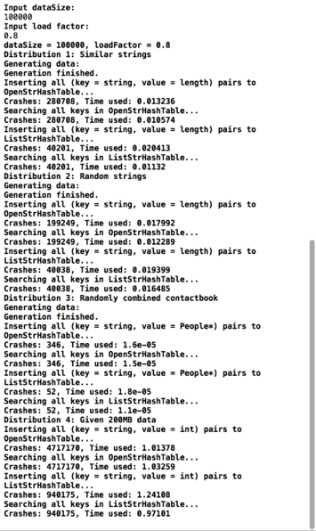

第五章 内排序

5.1 快排算法的优化问题

5.1.1 问题介绍

快速排序是一种效率很高、非常常用的排序算法。快速排序的基本思想是利用一个枢纽元将待排数组划分为两个区间，一个区间中的元素都不大于枢纽元，另一个区间中的元素都不小于枢纽元，然后递归地分别对着两个区间进行快速排序，直到区间为空为止。快速排序有着很多种优化方法，概括来讲，有以下两类：

1. 改变选取枢纽元的方式。最普通的快速排序总是选择区间中第一个元素作为枢纽元，当待排数组已经有序时，快速排序的时间复杂度就会退化为O(n2)。实际上，有人已经证明，对于任意一种确定的枢纽元选取序列（对于随机选择法，伪随机数序列也可以确定），都可以构造出一种输入使快速排序时间复杂度退化为O(n2)。（算法导论）但在实际应用中，遇到每种数据分布的概率并不是相等的，有的数据分布（如顺序、逆序、中间大两头小等）可能经常出现，有的可能几乎不会出现，因此，我们能做的只是选择一种选取方式，使得遇到它对应的退化数据分布的概率尽可能低。合理地选择枢纽元（如取中间值、三者取中、随机选择、取位置为0.618*区间长的元素等），都可以使划分过程得到的两个小区间长度差距不会过于悬殊，有效地降低遇到退化情况的概率。
2. 减少递归深度和区间长度。将第二个递归用尾递归优化，可以减少一半的递归。当待排区间长度较小时，直接采用插入排序，也可以减少递归深度且不影响总体效率。将与枢纽元相等的元素移动到枢纽元周围，然后在递归的区间中除去这些元素，可以减少递归区间的长度。

5.1.2 程序亮点

基于以上分析，本程序实现了取首、取中、随机、取0.618+尾递归、三者取中、取中+去重+小区间插排等6种快速排序的优化。本程序还设计了6种测试数据，不同数据会使不同的取法发生退化。支持横向评测（测定一个算法的性能曲线）和纵向评测（针对一组数据测定各种优化算法的执行时间），并通过Python和Shell脚本实现了自动测试和自动绘图（请在bash中运行./Sort/QSPlot目录下的几个sh可执行脚本）。另外，程序利用教师给定的IP地址数据对快速排序和三种线性排序的效率做了横向的比较，请运行./Sort/QSPlot/IPTest.sh。运行截图在5.2.3中。

5.1.3 程序运行截图

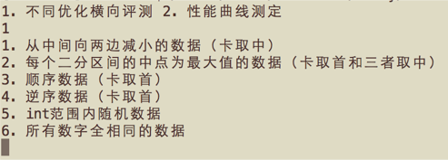

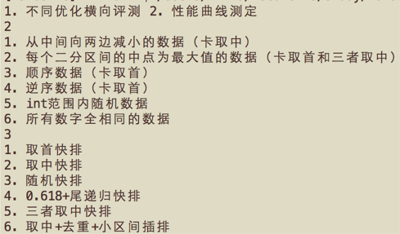



5.2 线性排序算法的探讨

5.2.1 问题介绍

快速排序是一种基于比较的排序，可以证明基于比较的排序算法时间复杂度的下界为O(nlogn)。本实验实现并比较了三种不基于元素间比较的排序算法，它们的时间复杂度都达到了线性。他们分别是：计数排序、基数排序和桶排序。

（1）计数排序(Counting Sort)

假设我们有一个待排序的整数序列A，其中元素的最小值不小于0，最大值不超过K。建立一个长度为K的线性表C，用来记录不大于每个值的元素的个数。

算法思路如下：

扫描序列A，以A中的每个元素的值为索引，把出现的个数填入C中。此时C[i]可以表示A中值为i的元素的个数。

对于C从头开始累加，使C[i]<-C[i]+C[i-1]。这样，C[i]就表示A中值不大于i的元素的个数。

按照统计出的值，输出结果。

计数排序对输入的数据有附加的限制条件：

1、输入的线性表的元素属于有限偏序集S；

2、设输入的线性表的长度为n，|S|=k（表示集合S中元素的总数目为k），则k=O(n)。

在这两个条件下，计数排序的复杂性为O(n)。值得一提的是，计数排序的空间复杂度和输入数据的极差（最大值与最小值之差）成正比，所以排跨度较大的大数字时可能会出现爆内存的情况。

（2）基数排序（Radix Sort）

它是每轮根据键值的一位数字，将要排序的元素分配至相应的队列中，最后再将所有队列按序连接起来，经过d轮即可完成排序（d为数据最大位数，对于int型数据可取10）。基数排序是稳定的排序，其时间复杂度为O (nlog(r)m)，其中r为所采取的基数，而m为堆数，在某些时候，基数排序的效率高于其它的稳定排序算法。

实现方法有MSD和LSD：

最高位优先(Most Significant Digit first)法，简称MSD法：先按关键码k1排序分组，同一组中记录，关键码k1相等，再对各组按关键码k2排序分成子组，之后，对后面的关键码继续这样的排序分组，直到按最次位关键码kd对各子组排序后。再将各组连接起来，便得到一个有序序列。

最低位优先(Least Significant Digit first)法，简称LSD法：先从kd开始排序，再对kd-1进行排序，依次重复，直到对k1排序后便得到一个有序序列。

（3）桶排序

桶排序 (Bucket sort)工作的原理是将数组分到有限数量的桶里。每个桶子再个别排序（有可能再使用别的排序算法或是以递归方式继续使用桶排序进行排序）。桶排序是鸽巢排序的一种归纳结果。当要被排序的数组内的数值是均匀分配的时候，桶排序使用线性时间（Θ（n））。但桶排序并不是比较排序，他不受到 O(n log n) 下限的影响。

算法实现：首先定义桶，桶为一个数据容器，每个桶存储一个区间内的数。依然有一个待排序的整数序列A，元素的最小值不小于0，最大值不超过K。假设我们有M个桶，第i个桶Bucket[i]存储iK/M至(i+1)K/M之间的数，有如下桶排序的一般方法：

扫描序列A，根据每个元素的值所属的区间，放入指定的桶中(顺序放置)。

对每个桶中的元素进行排序，可以使用任意排序算法，例如快速排序。

依次收集每个桶中的元素，顺序放置到输出序列中即可。

5.2.2 程序亮点

基于以上分析，本程序实现了计数、计数、桶排序3种线性排序的优化。优化方法分别如下：

1. 计数排序中，通过计算数据的极差，将数据在数组中的下标整体减去最小值，实现了对负数的排序。
2. 基数排序中，使用一个常值数组power[]来分离每个数据的某一位，减少了重复计算。使用了std::queue存储临时结果，降低了变成复杂度。队列的个数是19，对于分离出来的每个数字位，将其加9后对应到相应的队列，实现了对负数的排序。
3. 桶排序中，使用了std::vector实现桶，在桶内排序使用了效率高于自己实现的快速排序的std::sort，提高了运行效率。

本程序还设计了6种测试数据，不同数据会使不同的算法出现时间过长或空间过大的问题。支持横向评测（测定一个算法的性能曲线）和纵向评测（针对一组数据测定各种优化算法的执行时间），并通过Python和Shell脚本实现了自动测试和自动绘图（请在bash中运行./Sort/QSPlot目录下的几个sh可执行脚本）。

另外，程序利用教师给定的IP地址数据对快速排序和三种线性排序的效率做了横向的比较，请运行./Sort/QSPlot/IPTest.sh。

5.2.3 程序运行截图

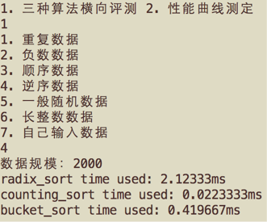 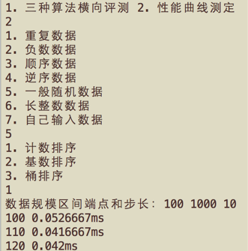





第六章 总结

6.1 数据结构库

6.1.1 程序介绍

这里，作为《软件设计与开发实践I》的最后一个作品，我将本课程实现的所有常用数据结构封装到了一个头文件DataStructure.h中。这些数据结构都使用了模板类，类似于C++的STL，可以方便地进行调用。这样，也能够最大限度地利用一学期以来写的这些代码，让它们能够继续发挥余热了。

这个库中具体包含的数据结构及其示例用法如下：

1. 优先队列

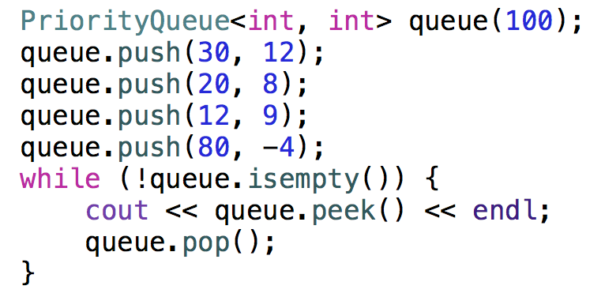

1. 跳表

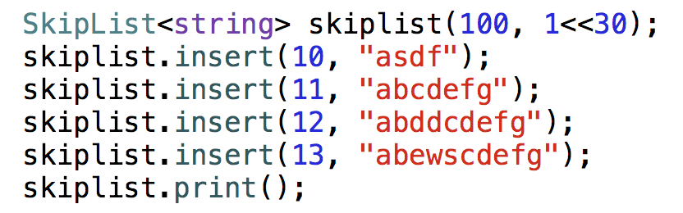

（3）稀疏矩阵

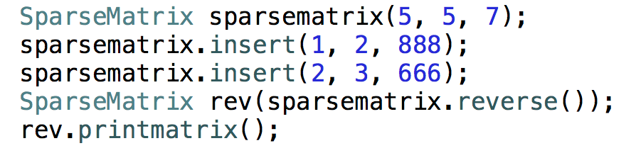

（4）动态哈夫曼树



1. 前序、后序线索树

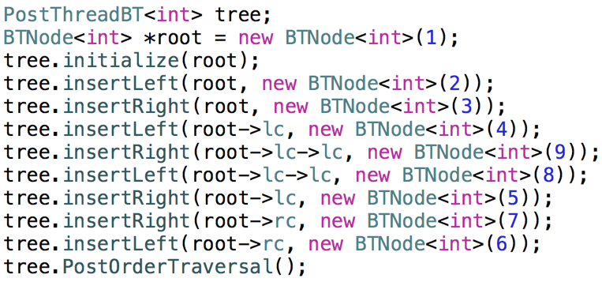

1. 森林、普通树、二叉树

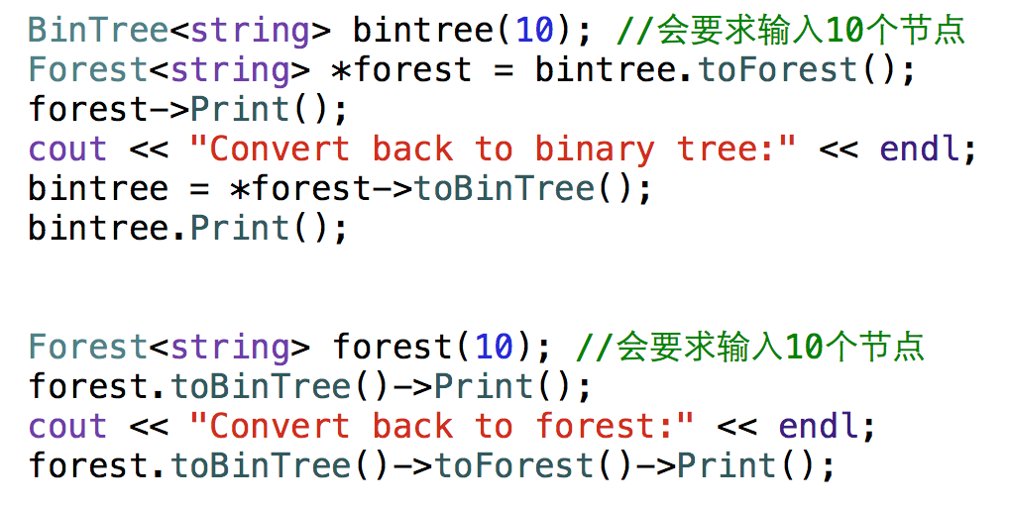

（7）AVL树

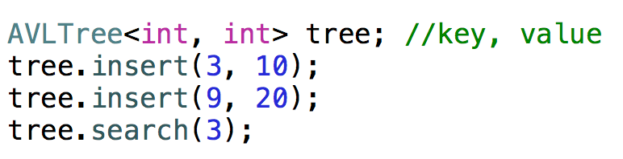

（8）红黑树

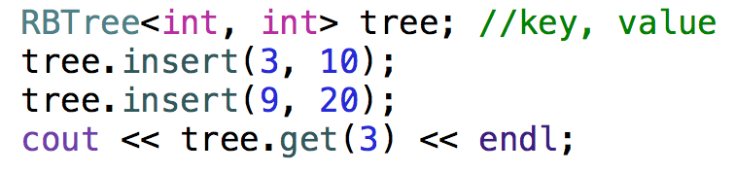

（9）字典

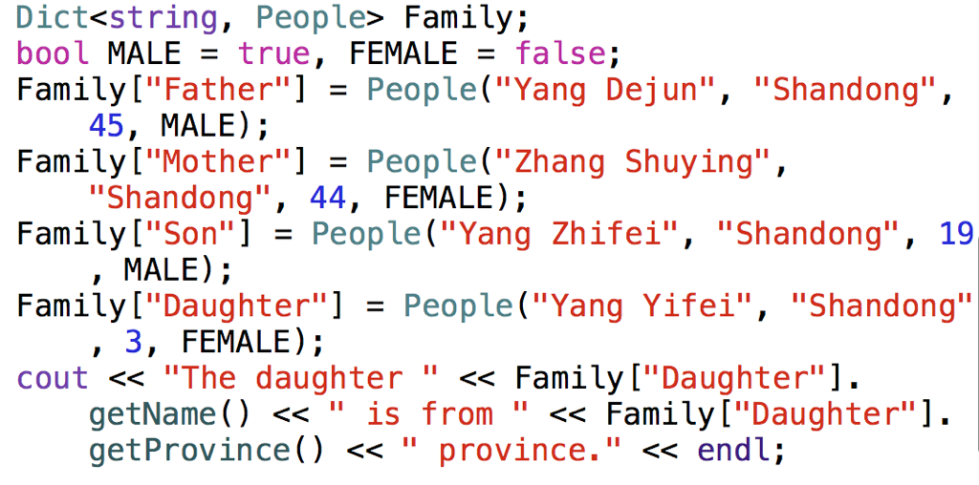

（10）哈希表

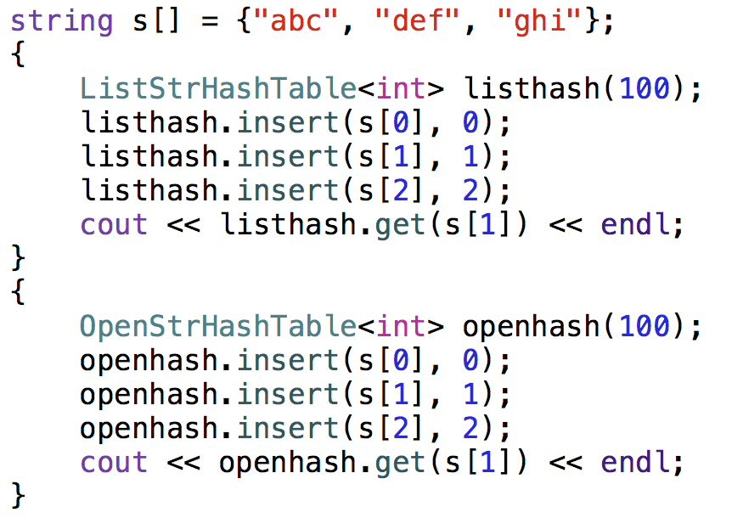

6.1.2 使用方法

要使用DataStructure.h，只需在你的C++代码中加入编译预处理指令#include这个头文件即可。

# 提高部分 数据结构与算法的综合应用

本部分主要讲述两个综合应用项目，一个是表达式求值，包括树求值和栈求值，另一个是基于动态Huffman编码的实时数据压缩传输模拟。本部分所有程序均使用标准C++语言在Xcode 6.3.1中编写完成，在Mac OS X 10.10系统环境 + Apple LLVM version 6.1.0 (clang-602.0.49)编译器下编译通过，运行无误。要打开这两个项目，推荐使用Xcode。

第七章 表达式求值

7.1 表达式树

7.1.1 表达式树的原理

本程序实现了一个简单的表达式树，用户输入含有加减乘除、括号和一位整数的中缀表达式，程序首先通过扫描字符串，找到一个优先级低的字符作为根节点，然后在它左边和右边的子表达式上递归建树。因为表达式树中是不含括号的，所以我们利用中序遍历重新输出表达式时，可以达到去除式中冗余括号（并对相应的正负号做反转）的效果。

要求表达式的值，只需对表达式树进行一次后序遍历，即先求出左右子树的值，然后根据运算符计算表达式的值即可。

具体构造算法的讲解如下见程序内的注释。本Xcode项目保存在./Final/ExprTreeCal中。

7.1.2 程序亮点

程序模块清晰，构造表达式使用了递归，输出表达式时不但可以去除冗余括号，而且会注意对运算符（正负号）作相应的修改。树上存的数字是char型的，节省了存储空间。树的存储结构是数组而不是指针，比较安全，不易出错。

7.1.3 运行截图



7.2 基于栈的复杂表达式求值

7.2.1 程序原理

表达式树具有实现简便、结构清晰的特点，但是当用户输入的表达式不规范（但没有错误），冗余括号和正负号（单目运算符）较多，以及位数不止一位且带有小数点时，使用表达式树就比较麻烦了。本程序利用栈结构将中缀表达式转换成后缀表达式，然后对后缀表达式进行求值，很好地解决了上述问题。（程序见./Final/ExprCal）

7.2.2 程序亮点

过程清晰，便于演示：程序运行过程中展示了栈的变化，较好地演示了后缀表达式的构造过程和求值过程。

自己用模板类实现了一个栈结构：由于stl::stack效率不高，且不支持在变化过程中输出信息作为演示用，所以程序中用模板类实现了一个自己的栈结构。

实现了运算符类和表达式项类，支持优先级的比较，并实现了输出流插入运算符<<的重载，便于输出查看。

能处理多个运算符堆叠的复杂情况：通过栈将多个连续正负号化简。

能处理长浮点数：实现了精细的字符串控制和处理。

7.2.3 运行截图



第八章 动态Huffman实时压缩传输

8.1 动态Huffman编码

8.1.1 问题介绍

对于动态Huffman编码的详细介绍见2.3节。我们知道，动态哈夫曼编码算法是一种在线压缩算法，可以在未知完整数据前压缩和解压信息。然而由于其压缩率远低于离线压缩算法，并不适合用来编写压缩软件。但是当数据在网络上传输时，由于全部数据不可能一次性同时到达客户端，离线压缩算法无法使用。本实验利用动态Huffman算法的在线性，通过模拟多媒体数据的在线压缩传输，为动态哈夫曼压缩找到了合适的应用。

8.2 在线传输的模拟

8.2.1 问题介绍

本次实验，有无网络不是重点，我们可以用本地内存块传送来模拟。模拟程序主要实现以下几点：

①针对一个流媒体节目的单线程下载进行处理；

②节目数据包**无丢失、有乱序**，假设乱序范围不超过**20**个数据包；

③将收到的数据包直接写入缓冲区，缓冲区长度无限定；

④排好序的数据要连续存放

⑤提供接口，从而“用户”能知道排好序的数据长度、存放位置

⑥提供接口，“用户”通过该接口告知已经处理（使用）完成的数据长度（单位字节，默认从排好序数据的起始位置开始，因为数据包有乱序，所以需要用按数据包起始偏移量优先的**优先队列**来逐步从头开始合并数据包），可用写入文件来模拟使用；

⑦如果节目数据结束，将缓冲区中的全部连续数据取出(写入文件)。

程序流程图如下：

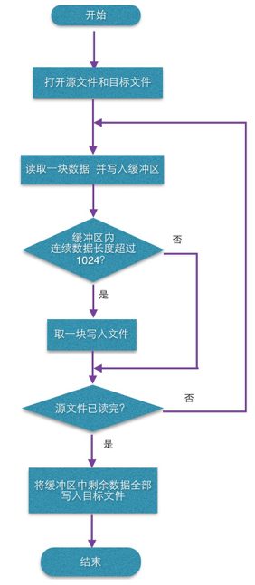

8.3 实时压缩传输

8.3.1 问题介绍

将动态Huffman编码和在线传输结合起来，就做到了数据的是是压缩传输。只需将在线传输程序做以下改动：

1. 发送端：先将待发数据包按乱序之前的顺序压缩好，然后乱序发送压缩好的数据包，要同时传送压缩后的长度和原始长度。
2. 接收端：接收到数据包后不能立即存到缓冲区，因为有个别压缩过的数据包甚至比原数据包还大，直接存进缓冲区的话可能会覆盖后面的内容。要先把它存到“缓冲区的缓冲区”，并将长度信息压入优先队列，待按序从优先队列释放时再解码并放入缓冲区。如果直接按接收时的乱序进行解码的话，会导致解码的树和编码的树不一样，解出来数据是不对的。

8.3.2 程序亮点

（1）通过压缩传输，可以达到节省网络流量的效果；

（2）支持数据包乱序到达接收端，更符合实际情况。使用了优先队列和数据包缓冲区的缓冲区。

8.3.3 运行截图

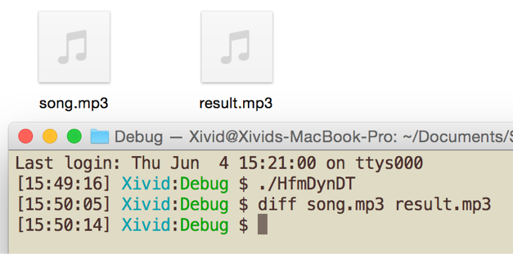

经比较，压缩传输后接收到的文件与原文件没有差异。编译好的程序和测试数据都在./Final/HfmDynDT/DerivedData/HfmDynDT/Build/Products文件夹中。

# 后记 结课感想

这学期通过《软件设计与开发实践I》课程，我们重温了经典的数据结构与算法，温故而知新，在具体的实现中得到了很多新的体会。在代码的编写过程中，我注重加入自己的个性化元素，注重程序的标准化、模板化，这是以前在写同类代码时从没有过的。这极大地提高了我的问题分析能力和代码能力。此外，通过Qt的学习、Java绘图包和Python统计图形库的使用，我的科学研究能力和数据分析能力也得到了很大的锻炼。最后对这门课提一点建议：希望以后除了PPT中的表格外，能给学生提供更多的关于题目要求的解释，而不是仅仅PPT中的一个名字，这样可以让同学们更加清楚自己应该做哪些工作，如果想要加以拓展，还可以加哪些工作等等，让同学们更加有的放矢。

再次感谢助教和老师在课程内外的教诲。这些指导让我受益良多。结课后我会将自己的所有作品以及报告开源，希望能对接下来的学弟学妹们起到抛砖引玉的作用。